以vl_feat matlab示例代码为例
1、用matlab找到工作路径/home/yaoqiang/vlfeat-0.9.21/apps/recognition
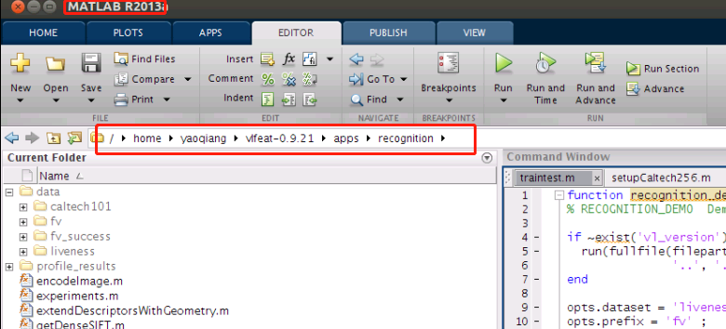
2、打开主函数文件traintest.m, 进入编辑状态
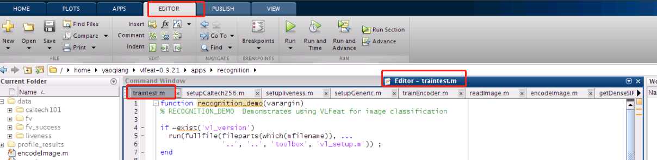
3、设置断点按F5调试，调试快捷键和vs基本一致
